系 列 书 推 荐
《未闻之声》系列
VOICES SERIES
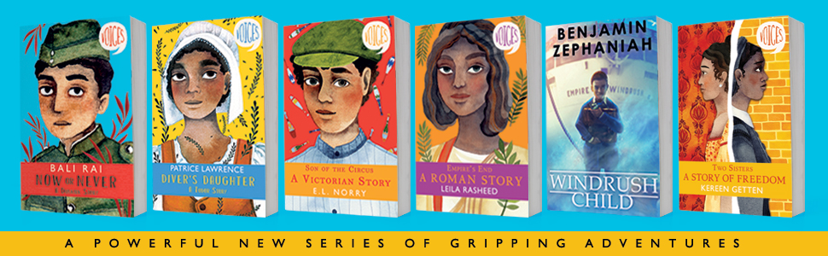

系列卖点：

- 本系列由几位最优秀的作家为年轻人所写，故事内容扣人心弦。
- 《未闻之声》系列反映了我们过去真实而不被人们所知的故事。
- 每一册书都表明，从罗马时代到今天，即使在大动荡时期，也有无数人勇往直前，为自己建立了家园。
- 非常适合教育孩子包容理解世界和人的多样性。

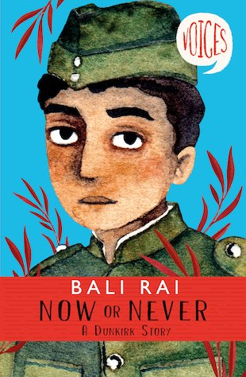
中文书名：《机不可失：敦刻尔克的故事》（第一册）
英文书名：NOW OR NEVER: A DUNKIRK STORY
作 者：Bali Rai
出 版 社：Scholastic UK
代理公司：ANA/Yao Zhang
页 数：208页
出版时间：2019年1月
代理地区：中国大陆、台湾
审读资料：电子稿
类 型：儿童非虚构/历史

内容简介：

本书将年轻的二等兵法扎尔·可汗从他印度的家乡带到了第二次世界大战的战场。

在这历史上最可怕的时刻之一，法扎尔的全部世界现在都集中在三十二连和他所关心的动物们身上。当他和他的朋友们前往敦刻尔克海岸时，法扎尔必须面对恐惧的不仅仅是前往疏散区的危险跋涉。

连长在营救之时面对可怕的背叛时为自己的部队辩护：并不是所有人都欢迎印度皇家陆军战队带来的帮助。现在法扎尔不得不质疑他为什么会出现在那里，以及为什么他要效忠于国王，而那个国王的子民们甚至都不把他看作是一个平等的人。

媒体评价：

“本书是今年最有意思的非虚构项目之一！” ----The Bookseller

作者简介：

巴里·莱（Bali Rai）出生于莱斯特，他在一个多元文化的社区长大。他的YA小说处女作《（非）包办婚姻》引起了出版界的极大兴趣，并斩获多个奖项，包括安格斯图书奖和莱斯特年度图书奖，它还入围了声誉极高的布兰福·博斯最佳处女作小说奖。《拉尼与苏克》被选用为GCSE英语教材课本，且该书与《低语》都入围了图书信托基金会（Booktrust）青少年奖。他的小说《杀死荣耀》获得了东北部青少年图书奖，并被《书商》杂志评为“绝对的引人注目”。巴里也是广受欢迎的青少年版《足球小队》系列的作者。他的网站：www.balirai.co.uk

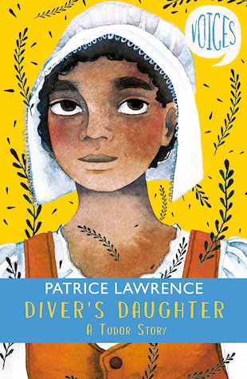
中文书名：《潜水者的女儿：都铎王朝的故事》（第二册）
英文书名：DIVER’S DAUGHTER: A TUDOR STORY
作 者：Patrice Lawrence
出 版 社：Scholastic UK
代理公司：ANA/Yao Zhang
页 数：176页
出版时间：2019年5月
代理地区：中国大陆、台湾
审读资料：电子稿
类 型：儿童非虚构/历史

内容简介：

一个扣人心弦的冒险故事讲述了一个都铎王朝的女孩伊芙，她踏上了一场危险的旅途，以求将自己的生活改变得更好。

本书将伊芙和她的母亲（她的母亲小时候在家乡莫桑比克被拐卖），从伊丽莎白时代伦敦的南华克贫民窟，带到了英格兰南部的海岸。她们从一位玛丽·罗斯号沉船幸存者那里听说，一名被派去打捞宝藏的非洲自由潜水员还活着，现在生活在南安普敦，母女俩同意去寻找他，并试图潜入另一艘船的残骸中，据传这艘船有着琳琅满目的宝藏。但当这名男子来拿属于他的那一份宝藏时，母女两人还能活下来吗？伊芙会克服对水的恐惧来救她的母亲吗？

在这个基于真实事件改编的惊心动魄的冒险中，帕特里斯·劳伦斯向我们展示了一个迷人而鲜为人知的世界，这个世界一定会吸引小读者们。

作者简介：

帕特里斯·劳伦斯（Patrice Lawrence）出生于布莱顿，在萨塞克斯中部的一个意大利特立尼达家庭长大。她在90年代搬到了东伦敦，和她的伴侣、他们十几岁的孩子和一只名叫“暴风末日”的猫住在那里。她从开始阅读起就从没有停止过写作，她的第一部小说《橘子男孩》曾获得水石大龄孩子图书奖，入围科斯塔图书奖和青春文学图书奖，提名卡内基奖，入围利兹图书奖和东北部图书奖。她喜欢犯罪小说、科幻小说和种植东西。她喜欢在她的书中融入音乐。

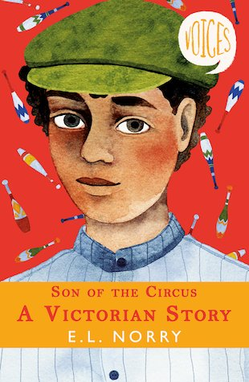
中文书名：《马戏团之子：维多利亚的故事》（第三册）
英文书名：SON OF THE CIRCUS: A VICTORIAN STORY
作 者：E. L. Norry
出 版 社：Scholastic UK
代理公司：ANA/Yao Zhang
页 数：208页
出版时间：2019年9月
代理地区：中国大陆、台湾
审读资料：电子稿
类 型：儿童非虚构/历史

内容简介：

本书探索了一个混血小男孩泰德的生活，他和母亲还有他可怜的哥哥生活在维多利亚时代的布拉德菲尔德。

当一个陌生人，一个男孩们从未见过的男人出现在厨房里时，泰德因为一个令人震惊的消息愣住了。这个人是他的父亲——他是维多利亚时代英国第一个黑人马戏团的所有者，帕勃罗·范克。

泰德还没能从震惊中恢复过来，他就被派去和帕勃罗一起去学习马戏团的技艺。帕勃罗决心让泰德跟随他的脚步。但是泰德能适应这种要面对许许多多陌生人的可怕新生活吗？他还会再见到他心爱的母亲和哥哥吗？诺里写作的《声音》第三册继续带我们探索真实而动人的英国移民生活的历史记录，向我们展示了一个迷人的、鲜为人知的世界，它肯定会吸引小读者。

作者简介：

艾玛·诺里（E. L. Norry）写了15年的短篇小说，她的作品在各种大赛中获奖（包括里斯·戴维斯奖、西萨塞克斯作家奖），她在文学期刊和文集上发表过文章，还入围了费舍短篇小说奖和S1利兹文学奖。她创作中年级小说、非虚构、青春文学以及成人小说，她也创作剧本，对改编也很感兴趣。

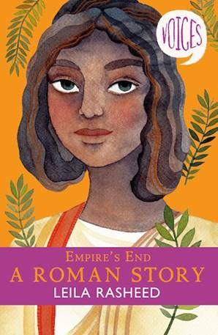
中文书名：《帝国的没落：罗马王朝的故事》（第四册）
英文书名：EMPIRE’S END: A ROMAN STORY
作 者：Leila Rasheed
出 版 社：Scholastic UK
代理公司：ANA/Yao Zhang
页 数：208页
出版时间：2020年1月
代理地区：中国大陆、台湾
审读资料：电子稿
类 型：儿童非虚构/历史

内容简介：

本书以一个北非小女孩的视角讲述了一个扣人心弦的罗马冒险故事，她踏上了充满危险的英国之旅。

北非女孩卡米拉，在公元207年和她的父母从莱皮斯麦格纳旅行去往罗马，她相信他们即将到达的终点是世界的中心。但仅仅几个月后，这个小家庭就被派遣到了罗马帝国国土的边缘：大不列颠。当她的父亲北上时，悲剧发生了，卡米拉独自和皇后处在一起，她不得不在这个寒冷而又充满秘密和危险的世界生存下来。

在这部基于真实历史事件的惊心动魄的冒险中，莱拉·拉希德向我们展示了英国一段危险而有趣的历史，这段历史一定会让小读者们着迷。

作者简介：

蕾拉·拉希德（Leila Rasheed）写作童书，并通过“扩音器作家发展计划”支持新兴儿童作家。她也是图书信托基金会的评审员，并在各种指导小组和与文学相关的咨询委员会任职。她和家人住在英国。她的网站：www.leilarasheed.com 扩音器计划的网站：www.megaphonewrite.com

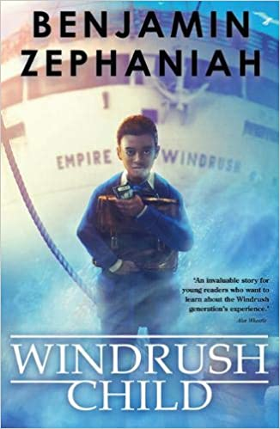
中文书名：《疾风之子》（第五册）
英文书名：WINDRUSH CHILD
作 者：Benjamin Zephaniah
出 版 社：Scholastic UK
代理公司：ANA/Yao Zhang
页 数：208页
出版时间：2020年11月
代理地区：中国大陆、台湾
审读资料：电子稿
类 型：儿童非虚构/历史

内容简介：

在这场惊心动魄的冒险中，本杰明·泽芬尼亚向我们展示了疾风一代的孩子是什么样的。

莱纳德和他的母亲到达南安普顿港时，他颇感震惊。他的父亲对他来说是个陌生人，天气很冷，甚至连牙买加食物的味道都和他在家乡马龙镇品尝到的不一样。但他的父母把他带到这里来是为了过上更好的生活，所以莱纳德尽量不去抱怨，他努力结交新朋友，并在学校取得好成绩——尽管人们总是用言语和拳头伤害他。

一个背井离乡的男孩如何能在这种事事与他作对的情况下学会享受新生活呢？

媒体评价：

“泽芬尼亚在描述伦纳德在学校和街头遭受的种族歧视时毫不留情，他对家庭和融入感的描述有力而感人。”
----iNews

“对于喜欢冒险并想了解更多疾风一代经历的小读者来说，这是一个非常宝贵的故事。是必读之书。”
----Alex Wheatle

作者简介：

本杰明·泽芬尼亚（Benjamin Zephaniah）可能是当今最引人注目的国际作家之一，对成人和儿童都有广泛的吸引力。本杰明最著名的是他为成人创作的具有政治锋芒的表演诗和为儿童创作的具有开创性的表演诗，他还为青少年创作了几部都市小说。本杰明有他自己的说唱/雷鬼乐队，并登上过Desert Island Discs节目。他周游世界谈论他的书和诗。

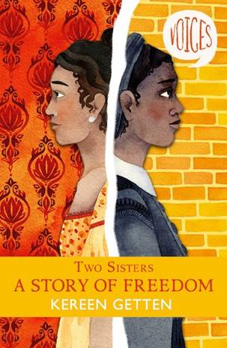
中文书名：《姐妹二人：自由的故事》（第六册）
英文书名：TWO SISTERS: A STORY OF FREEDOM
作 者：Kereen Getten
出 版 社：Scholastic UK
代理公司：ANA/Yao Zhang
页 数：192页
出版时间：2021年3月
代理地区：中国大陆、台湾
审读资料：电子稿
类 型：儿童非虚构/历史

内容简介：

在这个基于真实历史事件的惊心动魄的冒险中，凯琳·盖顿带领读者踏上了从牙买加到英国的姐妹情谊、斗争和生存之旅。

“她很少害怕，即使害怕……她仍然坚持自己的立场，因为露丝从不动摇自己的信仰。”

露丝和安娜形影不离：

露丝一直都知道她同母异父的妹妹不像她——安娜近乎白皙的皮肤意味着她可以轻易得到自己只能做梦拥有的某些东西。

安娜希望她能像她姐姐露丝那样勇敢一些。但她不得不接受这样一个事实：一个最小的错误不仅会使她陷入危险之中，而且会使露丝和他们的母亲也陷入危险之中。

当露丝和安娜为了安全起见被送到约翰大师在伦敦的家中时，一切并不如他们想象的那样。她们外表的不同使得她们被迫分开——安娜被允许呆在楼上，而露丝被安排到仆人的住处，被迫劳作。

随着对自由的渴望蔓延在大街小巷，在为时已晚之前安娜能够鼓足勇气站起来为露丝发声吗？

作者简介：

凯琳·盖顿（Kereen Getten）在牙买加长大。她现在和家人一起生活在伯明翰，写她童年经历的故事。《当生活给你芒果时》是她的处女作。她的Twitter@kereengetten，Instagram@Kezywrites。

谢谢您的阅读！
请将回馈信息发送至：张瑶（Yao Zhang) Yao@nurnberg.com.cn
----------------------------------------------------------------------------------------------------
安德鲁﹒纳伯格联合国际有限公司北京代表处
北京市海淀区中关村大街甲59号中国人民大学文化大厦1705室, 邮编：100872
电话：010-82449325
传真：010-82504200
Email: Yao@nurnberg.com.cn
网址：www.nurnberg.com.cn
微博：http://weibo.com/nurnberg
豆瓣小站：http://site.douban.com/110577/
微信订阅号：安德鲁书讯

